Láska k józe = JOGO LÁSKA

Tak to jsme my. Skupinka dětí a paní učitelka. Každý týden se těšíme až zapálíme svíčky
a vonné tyčinky, rozložíme podložky a ponoříme se do našeho světa. Do pohybu i fantazie. Někdy je to náročné a každý z nás cítí něco trochu jinak, ale i tak je to pro nás radost
a zábava. Smích, hravost a podpora jsou stejně důležité jako samotné cvičení.
Když cvičíme, všechno je rázem zábava i poučení. Pozdrav slunci nás zahřeje a rozproudí krev, strom nás učí stát pevně, motýl nás nutí mávat křídly mezi představovanými květinami a kočka protahuje záda. Někdy se smějeme sami sobě, když se málem převrátíme, ale vždycky to zkoušíme znovu.
Občas se učíme nové dechové techniky, které nám pomáhají uvolnit mysl a zklidnit tělo. Dech je něco jako „most mezi tělem a duší“, a když ho vnímáme, všechno kolem nás se zdá lehčí
a zábavnější. Ukazujeme si navzájem ukazují, jak se správný dech daří, a smějeme se, když někdo zapomene dýchat nebo místo toho vydá zvuk „připomínající motýla“.
Nezapomínáme ani na polohy, při kterých udržujeme tradice. Vánoční a velikonoční pohyby nás vždycky trochu okouzlí. Představujeme si, že jsme stromečky ozdobené světýlky nebo zajíčci skákající mezi květinami. Tyto chvíle nám připomínají roční období, tradice a radost, která k nim patří, a zároveň nám dávají prostor hrát si s fantazií.
Součástí kroužku je i odpočinek. Leháváme na podložky a posloucháme pohádky, které nás uklidní a pomáhají tělu i mysli odpočinout. Ten klid je stejně důležitý jako samotné cvičení a učí nás vnímat sebe, okolí a cítit pohodu a radost z ticha.
A potom přichází naše největší radost, srdce, které jsme společně vytvořili. Není to jen obrázek, je to práce nás všech, naše energie, pohyby a smíchy přenesené na papír. Každý přidal svůj kousek a všechno dohromady se proměnilo v jedno velké, barevné a radostné srdce. Darujeme ho józe, protože pohyb máme rádi a chceme, aby radost z něj byla všude kolem. Naše srdce je symbolem radosti, pohybu a lásky k józe.
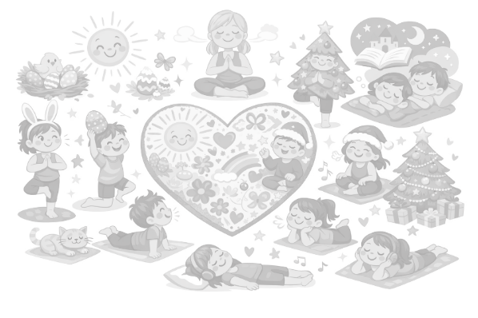

Bc. Kateřina Dolejšová

